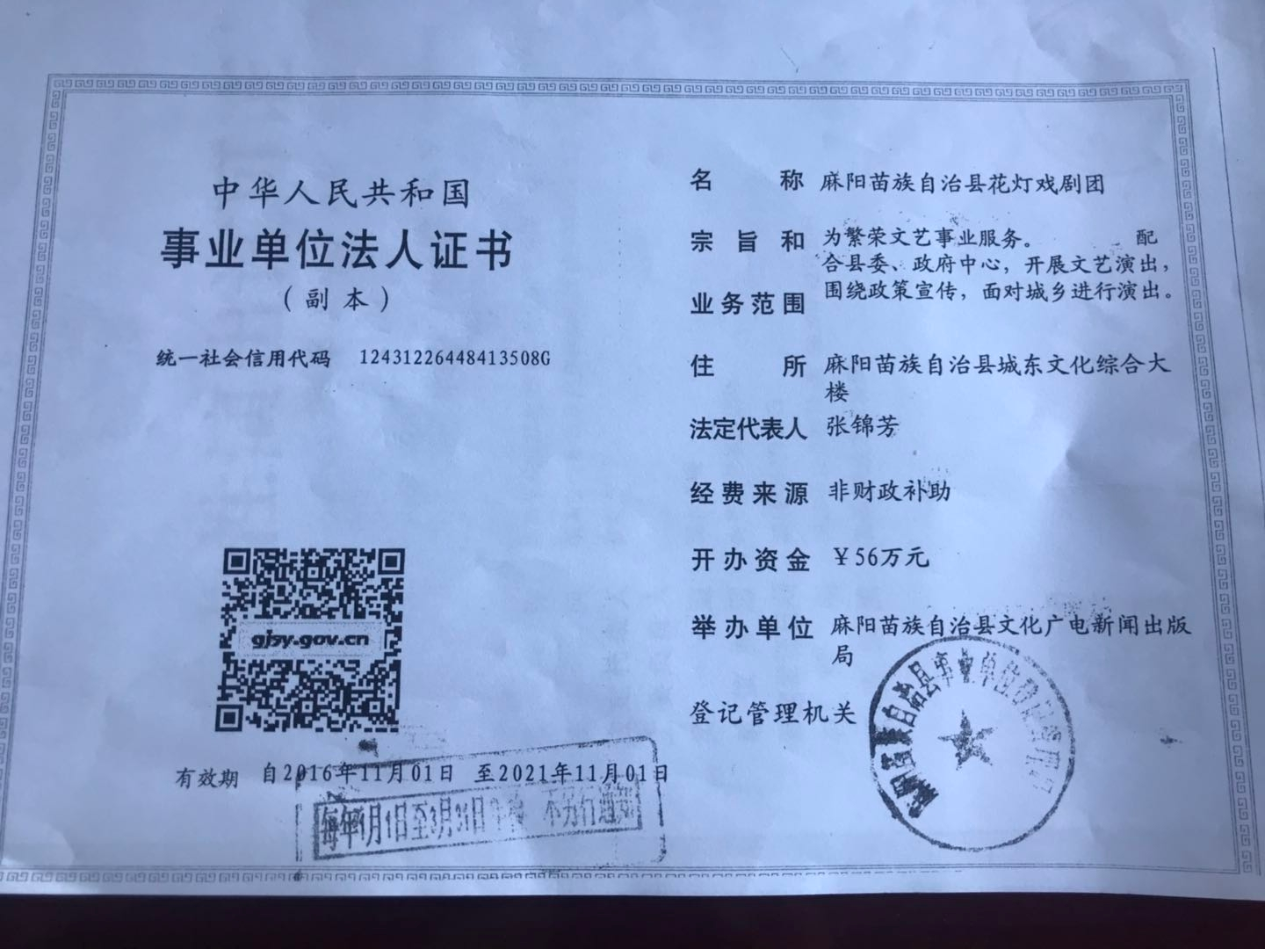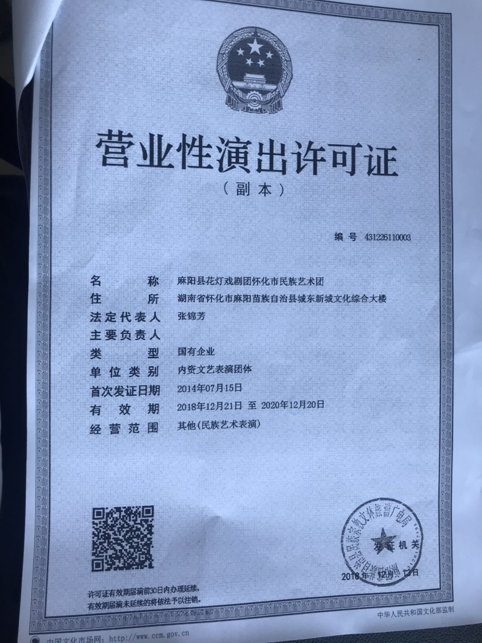

麻阳苗族自治县花灯戏剧团
戏曲进乡村节目单

开幕式 盛世欢歌（舞蹈）演员：张维华、李丹、廖杜丹、滕慧等
女独唱 （路越走越宽阔） 演唱：莫瑶瑶
花灯戏 （娘追女） 主演：魏靓筠、滕丹丹、舒秀群、满玲玲等
二胡独奏 （赛马） 表演：尹俊翔
花灯歌舞 （长河情） 主跳：滕丹丹、向江鲲等
唢呐独奏 （锦江河畔） 表演：罗明
花灯戏 （开仓放粮） 主演：陈三兵、舒秀群等
闭幕式 （花开中国） 全体演员

麻阳苗族自治县花灯戏剧团
2020年8月24日

